慈濟學校財團法人慈濟技術學院

研究發展處
- 時間：103年05月17日星期六上午08:45~16:00
- 地點：慈濟技術學院 智慧樓3樓會議室二
- 議程:
時間 | 課程內容 | 主講人
8:45～09:00 | 報 到
09:00~10:30 | 創業輔導教戰-如何撰寫創業計畫:  1. 創業計畫基本核心精神  2. 創業計畫的架構  3. 如何撰寫創業營運計畫 | 台灣資訊智慧財產權協會  王百祿秘書長
10:30~10:45 | 休 息
10:45~12:00 | 創業輔導教戰-如何發展營運商業化模式(Business Model):  1. 商業化模式為何是王道  2. Business Model 主要涵蓋那些 ?  3. BM 的關鍵處
12:00～13:00 | 午 餐
13:00~14:30 | 國際專利教戰-專利申請  1. 國際專利基本核心精神  2. 專利申請的架構  3. 如何撰寫專利申請書 | 連邦國際專利商標事務所  蔡坤財所長
14:30~15:45 | 休 息
15:45~16:00 | 國際專利教戰-實務經驗分享與提問
16:00 | 賦 歸

交通資訊
地址：花蓮市建國路二段880號
【交通地圖】
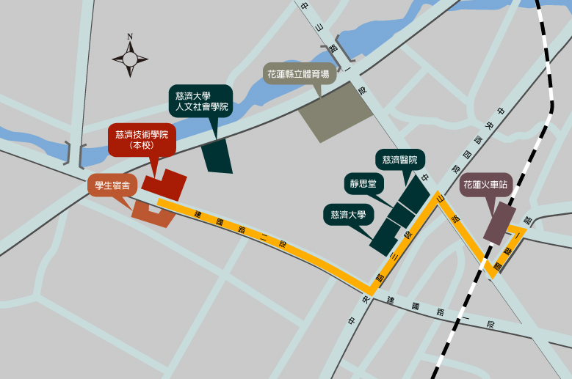
【地圖說明】
由火車站前站出站右轉，沿國聯一路往中山路方向直走，到中山路口右轉經過地下道，遇中央路四段路口左轉，經慈濟醫院、靜思堂及慈濟大學至建國路二段路口再右轉，直走到底即能看見慈濟技術學院。
客運：花蓮火車站(前站)目前有花蓮客運202線往水源村 可經過本校門口 。車票22元。
發車時間：06:30(假日停開) 10:20 17:30
詳細時間或異動請以花蓮客運網頁為準，花蓮客運網址：http://www.yati.url.tw/index1.html
計程車：若搭乘計程車建議至花蓮火車站後站到本校，目前費用約150~200元左右
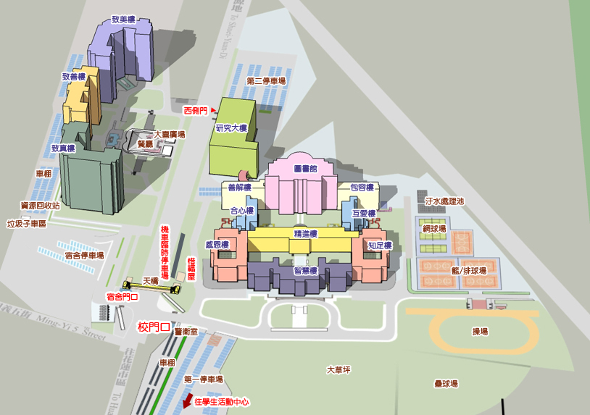
學校平面圖

活動聯絡人: 林欣怡小姐 電話：03-8572158 #2792 傳真：03-8465413

